班 级 1514012
学 号 15140120059



本科毕业设计论文



题 目 电子超压报警器设计

学 院 微电子学院

专 业 微电子科学与工程

学生姓名 髙余敬

导师姓名 宣荣喜

毕业设计（论文）诚信声明书

本人声明：本人所提交的毕业论文《 电子超压报警器设计 》是本人在指导教师指导下独立研究、写作的成果，论文中所引用他人的无论以何种方式发布的文字、研究成果，均在论文中加以说明；有关教师、同学和其他人员对本文的写作、修订提出过并为我在论文中加以采纳的意见、建议，均已在我的致谢辞中加以说明并深致谢意。
本论文和资料若有不实之处，本人承担一切相关责任。

论文作者： （签字） 时间： 年 月 日
指导教师已阅： （签字） 时间： 年 月 日

西 安 电 子 科 技 大 学
毕业设计（论文）任务书

学生姓名 高余敬 学号 15140120059 指导教师 宣荣喜 职称 教授

学院 微电子学院 专业 微电子科学与工程

题目名称 电子超压报警器设计

任务与要求

由变压器或电压互感器获得市电的比例电压值（220:10或其它所需比例），整流后得到直流电电压；当电压较低时不报警，扬声器不发声，二极管不发光；当电压超过设定的报警值时，扬声器发声报警，二极管发光；报警电压可调。要求：电路原理图、仿真波形和数据。

开始日期 2018年12月01日 完成日期 2019年6月05日

院长（签字） 年 月 日
注：本任务书一式两份，一份交学院，一份学生自己保存。

西 安 电 子 科 技 大 学
毕业设计（论文）工作计划

学生姓名 高余敬 学 号 15140120059

指导教师 宣荣喜 职 称 教授

学 院 微电子学院 专 业 微电子科学与工程

题目名称 电子超压报警器设计

一、毕业设计（论文）进度

起 止 时 间 工 作 内 容

2018.12.30—2019.01.31 查阅资料，熟悉任务要求，掌握设计工具

2019.02.01—2019.02.28 确定总体设计方案，提交开题报告

2019.03.01—2019.04.30 电路设计，器件选择，参数计算，仿真优化

2019.05.01—2019.05.18 完善并总结工作，撰写论文，提交论文。

2019.05.19—2019.06.05 答辩准备工作

注：在此期间，完成规定字数的英文文献
翻译工作。5月18日前交论文。

二、主要参考书目（资料）
[1] 马建明.数据采集与处理技术[M].西安：西安交通大学出版社，2005
[2] 沈兰荪.智能仪器与信号处理技术[M].北京：科学技术出版社，1990
[3] 赵家贵.电子电路设计[M].北京：中国计量出版社，2011
[4] 刘晓霞，周润景.基于PROTEUS的电路设计、仿真与制版.北京：北京工业出版社，2013
[5] 常用器件使用手册
[6] Paul Horowitz等著，吴利民等译.电子学[M].北京:电子工业出版社,2017

三、主要仪器设备及材料
1、计算机
2、硬件开发器
3、仿真软件系统等

四、教师的指导安排情况（场地安排、指导方式等）
指导方式：每周一下午检查毕业设计工作进展情况，讨论解决存在的问题，并明确下一步的工作；检查英文文献翻译情况；每月一次阶段性工作进展报告，对毕业设计进行总结。根据需要，安排机动时间指导。
工作场地：老校区东大楼楼5楼，或新校区（场地待定）。

五、对计划的说明

注：本计划一式两份，一份交学院，一份学生自己保存（计划书双面打印）

西 安 电 子 科 技 大 学
毕业设计（论文）中期检查表

学 院 | 微电子学院 |  |  | 专 业 | 微电子科学与工程
学生姓名 | 高余敬 | 学 号 |  | 15140120059 | 班 级 | 1514012
导师姓名 | 宣荣喜 | 职 称 |  | 教授 | 单 位 | 微电子学院
题目名称 | 电子超压报警器设计
检 查 内 容 |  |  | 检 查 结 果
题目是否更换及更换原因 |  |  | 否
学生出勤情况 |  |  | 良好
进 度 评 价  （完成总工作量的百分比） |  |  | 50%
质量评价、进度描述 |  |  | 初步完成硬件电路原理图设计。工作认真，进展顺利。
总 体 评 价  （按优、良、中、及格、不及格五挡评价） |  |  | 良
存在的问题与建议 |  |  | 完成PCB版图设计、电路仿真、电路优化。
学 院 审 核（盖章）
注：此表由指导教师填写，5月15日前交学院办公室，中期检查成绩将作为毕业设计总成绩的一部分；此表装订入毕业设计（论文）中。

西安电子科技大学
毕业设计（论文）成绩登记表

学 院 | 微电子学院 |  |  |  | 专 业 | 微电子科学与工程
姓 名 | 高余敬 | 学 号 |  | 15140120059 | 成 绩 | 良
题目名称 | 电子超压报警器设计
指导教师 | 宣荣喜 |  |  |  | 职 称 | 教授
答辩小组  意见 | 论文答辩逻辑思维清楚，概念准确，阐述原理正确，回答问题准确，毕业设计工作量饱满，按要求圆满完成了毕业设计任务。  答辩成绩为：良。  签名 年 月 日
学院答辩委员会意见 | 答辩委员  会主任签名 （学院盖章） 年 月 日
注：学院、专业名均写全称；

摘 要

在工作生活中，一旦发生电压过大却不采取紧急措施后将会对人员与财产产生极大的影响，更有可能产生毁灭性的灾难，所以在电压过高时及时报警而在产生危害前采取及时有效措施显得格外重要。本课题专注这一方面，设计了电子超压报警器。
本文利用信号处理技术与电子技术，分析电压报警原理并通过PTOTEUS仿真与制版设计出可以精确监测电压与报警的电路。PROTEUS虚拟开发仿真平台是一款可以实现数字电路、模拟电路、微控制器系统仿真以及PCB设计等功能的EDA软件。电路的软硬件的设计与调试都是在计算机虚拟环境下进行的。本电路包括电压信号采集变压及稳压、电压监测与报警电路三个部分组成。其中电压信号采集及变压稳压部分采用变压器变压、桥式整流电路整流及集成三态门稳压器稳压，桥式整流电路相比其他整流电路不仅对二极管参数没有过高要求且具有输出电压高、变压器利用率高、脉动小等优点，集成稳压器相比其他稳压电路来说简单高效且便于使用；电压监测部分利用单限比较器进行电压比较且单限比较器具有监测电压可调优点，且后端配有双向稳压电路以保证输出稳定有效；报警部分利用555定时器构成的多谐振荡器配合报警灯与扬声器实现光声同步报警，提高报警效率与成功率。
本文所设计电路系统采用电子电路，解决电压超压报警且报警电压可调的问题，在生产生活中保障了用户的安全。相比于利用微处理器实现的电子超压报警器而言更简单，易于搭建，成本低且实用性更强。

关键词：PROTEUS 桥式整流 集成稳压器 555多谐振荡器

Abstract
In work and life, once the voltage is too high and no emergency measures are taken, it will have a great impact on people and property, or even a devastating disaster. Therefore, it is very important to give an alarm when the voltage is too high and take timely and effective measures before the hazard. This subject focuses on this aspect and designs an electronic overpressure alarm.
This paper USES signal processing technology and electronic technology to analyze the principle of voltage alarm and designs a circuit that can accurately monitor voltage and alarm through PTOTEUS simulation and platemaking. PROTEUS virtual development simulation platform is an EDA software which can realize digital circuit, analog circuit, microcontroller system simulation and PCB design. The design and debugging of the hardware and software of the circuit are carried out under the computer virtual environment. This circuit consists of three parts: voltage signal acquisition, voltage conversion and voltage stabilization, voltage monitoring and alarm circuit. Voltage signal acquisition and variable pressure regulator part adopts variable voltage transformer, rectifier bridge rectifier circuit and integrated tri-state gate voltage regulator voltage stability, than any other bridge rectifier circuit not only to the diode rectifier circuit parameter is not too high requirement and high output voltage, high, and the advantages of small pulse transformer efficiency, integrated voltage regulator compared with other regulating circuit is simple and efficient and easy to use; In the voltage monitoring part, the single-limit comparator is used for voltage comparison, and the single-limit comparator has the advantage of adjustable monitoring voltage, and the back end is equipped with two-way voltage stabilizing circuit to ensure stable and effective output. In the alarm part, a multivibrator composed of a 555 timer is used together with the alarm lamp and the speaker to realize the photoacoustic synchronous alarm, so as to improve the alarm efficiency and success rate.
The circuit system designed in this paper adopts electronic circuit to solve the problem of over-voltage alarm and adjustable alarm voltage, which ensures the safety of users in production and life. Compared with the electronic overpressure alarm realized by microprocessor, it is simpler, easier to build, lower cost and more practical.
Keywords: PROTEUS bridge rectifier integrated voltage regulator 555 multivibrator

目录
摘 要 1
Abstract i
第一章 绪论 1
1.1 选题背景与意义 1
1.2 国内外研究现状 2
1.3 主要工作 2
1.3.1 初步设计的论证与选择 2
1.3.2 方案实现 3
1.3.3验证与测试 3
1.3.4 结论 3
1.4 内容安排 3
第二章 核心技术理论 5
引言 5
2.1 桥式整流电路 5
2.3 单限比较器 9
2.4 555振荡器 10
2.5 本章小结 12
第三章 系统设计 13
引言 13
3.1 需求分析 13
3.2 指标制定 13
3.3 功能划分 14
3.4 结构设计 15
3.5 工作原理 16
3.6 本章小结 16
第四章 硬件电路设计 17
引言 17
4.1 总体电路设计 17
4.2 变压整流稳压电路设计 18
4.2.1元器件选择与相关参数设定 18
4.2.2工作原理 19
4.3 电压监测电路设计 20
4.3.1元器件选择与相关参数设定 20
4.3.2工作原理 21
4.4 报警电路设计 22
4.4.1元器件选择与相关参数设定 22
4.4.2工作原理 23
4.5 本章小结 23
第五章 模拟与仿真 25
引言 25
5.1 仿真工具 25
5.2 模型建立 26
5.3 数据与波形分析 28
5.4 本章小结 32
致谢 35
参考文献 37

第一章 绪论

选题背景与意义
自十九世纪交流电之父特斯拉设计多相交流电动机和发电机以来，电的使用在全球开始普及开来。随着社会的发展，当下人们的生活更是对电充满了强烈的依赖性，小到一小片纳米晶体管，大到遨游太空的卫星站，可以说没有电就没有现代社会。但是电在给人类社会带来方便与进步的同时也带来了不小的危险，每年因为触电或是因电压过压欠压导致的事故所带来的伤亡损失也是触目惊心的，特别是最近几年来，因电压过高导致的灾害屡见不鲜。例如在家庭生活中若是电压过高超过电器的最高工作电压，轻则烧毁电器，重则引发火灾甚至引起大范围的破坏，后果将难以想象，在工厂生产活动中更是如此。所以无论何时何地，电压超压这一重要安全问题都是不可忽视的。可是对于电这种无形的朋友而言，人类的感官又显得苍白无力，若是等大家感觉到它的存在，怕是已经酿成大祸了。这时候通过电路的存在来帮助大家在灾难来临之前及时的预知而采取措施便是极为重要且有效的。这也是本课题电压超压报警器设计的出发点，希望在这一方面对该问题有所帮助。
报警器是一种为防止或预防某事件发生所造成的后果，以声音、光、气压等形式来提醒或警示我们应当采取某种行动的电子产品。报警器(alarm) ，分为机械式报警器和电子报警器。随着科技的进步，机械式报警器越来越多地被更为灵敏的电子报警器代替，经常应用于系统故障、交通运输、安全防范、医疗救护、应急救灾、感应检测等领域，与社会生产密不可分。
报警器根据其使用环境的不同可分为以下几种类别：商用报警器、火灾报警器、家用报警器、温度报警器、气体报警器、烟雾报警器、双网报警器、声光报警器等。
本课题主要研究电子电压超压报警器，日常生活与工程使用中人们对电压大小都有着各类要求。例如人体安全电压在36V以下，处于安全考虑在许多场合下需要控制电压在36V以下， 故当电压高于36V时应该进行报警工作。再者中国境内规定家用电的电压在AC220V，而在世界其他地区如日本存在AC200V和AC100V的地区，所以若是在境外购买到额定电压AC100V的电器在国内使用就得要加倍注意，一旦忘记配合电压匹配工具使用便会带来重大危险，此时利用电压过压监测也可规避这一风险。在其他工程方面对电压大小同样有着精确要求，我国工业用电大多使用三相电压，如三相AC380V、三相AC660V等，若是不加注意负载上家用电器就极易损坏电器，而且某些电子器械有最高工作电压，一旦电压过高极有可能烧毁电机，造成巨大损失，故也需要对电压进行监测与报警。此时电子电压超压报警器就显得格外重要。

国内外研究现状
在报警器领域，国内外已有多家公司完成设计与量产，且功能多样，例如声音报警器，大功率声光报警器，工业报警器，家用一氧化碳报警器，气压报警器，水压报警器、烟雾报警器等多种类别。各大网销平台或实体店均可购买相应的报警器产品，且随着科技的进步，报警器已经迎来智能时代。智能化技术的主要内涵是其相关的内容和图像的传输和储存、服务的信息化、数据的存储和处理等，让用户生活在更安全、舒适的环境之中，不会再有被限制的感觉。
当下的电压报警器一般都拥有过压欠压双向报警功能，且性能稳定，电压检测准确性好，但体积过大，功能过剩，价格昂贵，在生活中实用性不大。例如成都维克安科技有限公司的高精度直流电压报警器一台就需要355元,安科瑞电子商务有限公司的BM-DI/J直流电压报警器单价也是371元，这在家庭生活中使用显然是不切实际的。
本课题所设计的电子超压报警器电路简单，性能稳定，制作成本较低，在工作生活中实用性更高。

  - 主要工作

针对本次课题的特点，论文的内容和结构将做如下安排：

1.3.1 初步设计的论证与选择
搜集与选题相关的文献资料，分析电路的各项功能与其实现方案，并选择最佳方案。最终选定以集成运放OP07与分压电阻构成单限比较器进行采样监测，以555定时器构成多谐振荡器进行报警的设计方案。

1.3.2 方案实现
以设计方案为指导思想选择合适的器件来搭建电路，选择器件是要从功能和电气特性两个方面来选择和论证。论文第四章将进一步详细的阐述器件参数和在系统中的连线方法。

1.3.3验证与测试
学习使用Proteus 8 Professional软件，在计算机中搭建模拟电路并施加合适的激励源检验电路功能与性能是否稳定。通过数据和波形分析，查出电路的不足并加以改进。

1.3.4 结论
设计完成后对设计中遇到的问题进行改进，对自己的收获进行总结，为日后的设计工作中积累经验。

  - 内容安排

本篇论文共分为六章，第一章为绪论部分，主要介绍选题背景与意义、技术发展现状、主要工作；第二章介绍核心技术理论；第三章阐述系统设计，主要包括需求分析、指标制定、功能划分、结构设计、工作原理等；第四章电路设计部分主要阐述总体与各模块电路设计;第六章为模拟与仿真，主要介绍仿真工具和进行数据分析。

- 核心技术理论

引言

本章将分别介绍本次设计电子超压报警器所涉及的几项核心技术理论：桥式整流电路、集成稳压器、一般单限比较器和555多谐振荡器。这对后面电路模块设计部分起到了铺垫作用，在本章后涉及此类技术理论也将不再赘述。

2.1 桥式整流电路

桥式整流器，英文名称为 BRIDGE RECTIFIERS，基于二极管的单向导通性可以将交流电转变为直流电来对电路进行整流。如下图2.1.1为桥式整流电路电路图。
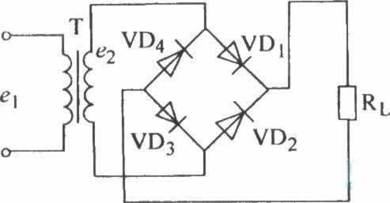

图2.1.1 桥式整流电路

桥式整流电路的工作原理如下:设变压器副边电压有效值为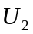,当处于电压正半周时，、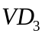上电压处于正半周，、处于导通状态，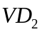、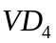上电压处于负半周，、处于截止状态，电路中、、、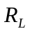构成通电回路，在上形成上正下负的半波整流电压，此时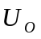=；当处于电压正半周时，、上电压处于正半周，、处于导通状态，、上电压处于负半周，、处于截止状态，同样在上形成上正下负的另外半波的整流电压，此时=-。循环往复便可以在上得到完整的全波整流电压，如下图2.2为桥式整流电路的波形图，所得到的波形图也和全波整流得到的波形图是一样的。从波形图中还可以观察到桥式整流电路中每只二极管上所加的反向电压值为变压器第二级电压的最高值，与全波整流电路相比反向电压值小一半。
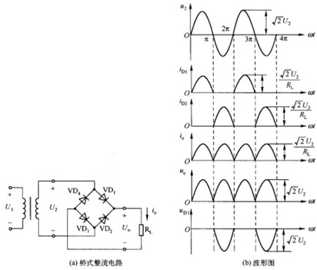

图2.1.2 桥式整流电路波形图

二极管的选择：在单相桥式整流电路中，因为每只二极管只在变压器副边电压的半个周期通过电流，每只二极管的平均电流只有负载电阻上电流平均值的一半，即
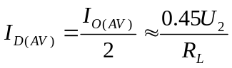 (2.1.1)
与半波整流电路中二极管的平均电流相同。
此时二极管上所加的最大反向电压：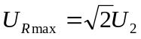 ，这与半波整流电路中二极管承受的最大反向电压也相同。
当将电网电压±10%的波动范围计算在内时，实际选择使用的二极管最大反向电压应至少还有10%的余量，此时所得到的最大整流电流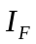和最高反向工作电压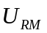值分别为
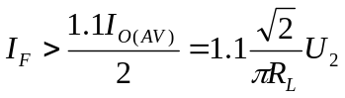 (2.1.2)
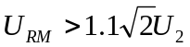 (2.1.3)

单相桥式整流电路与半波整流电路相比的优势在于，在变压器副边电压相同的情况下，桥式整流电路二极管的参数要求没有不同，但输出电压更高、变压器匝数利用率高、脉动却更小，因此在实际运用中相当广泛。目前还有不同性能指标的集成整流电路，它的主要缺点是需要太多的二极管，然而正常工作的二极管具有正向电阻，此时整个电路系统的内阻较大，导致电路的功耗也就较大。^{[1]}

2.2 集成稳压器

集成稳压器是用分立元件组成的稳压器，能够消除高频噪声和自激振荡，与其他稳压器相比优势在于输出功率高，产品实用性较广，所以得到在电路设计中得到大量应用，其中三端式串联型的小功率稳压器应用最为广泛。
集成稳压器按电路稳压原理进行分类：
1串联调整式:在输入电压段不稳定与输出电压段稳定的条件下调整元件串联，调节等效电阻来使得输出电压不变，半导体集成稳压器大多数属于串联调整式稳压器；
2并联调整式：在元件与负载并联的状态下，通过调节并联元件等效电阻来使得电路的输出电压不变，串联调整式稳压器和并联调整式稳压器统称为线性集成稳压器；
3 开关调整式：在元件处于开关状态时，通过调节元件的开启和关闭时间来保持电路输出电压的不变。
按外形结构分为：多端式，三端式。

集成稳压器各项性能及其内容：
1电压调整率：是用来表达集成稳压器稳压性能的关键指标，通常称之为稳压系数或稳定度；
2电流调整率：又称为电流稳定系数，表征在输入电压稳定的情况下，负载电流（输出电流）变化时，稳压器对输出电压波动的抑制能力；
3纹波抑制比：表征了输入端引入市电电压波动时稳压器的稳定能力；
4输出电压温度系数：又称输出电压温度变化率。是指当输入电压和输出电流（负载电流）保持不变时，稳压器输出电压随温度的变化而变化的大小；
5输出电压长期稳定性：表征输出电压值随时间变化的大小（当输出电流、输入电压和环境温度保持不变时）。通常是以在规定时间内稳压器输出电压的最大变化量；
6输出噪声电压：除了直接以输出端噪声电压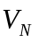的绝对值来表示的稳压器的噪声性能外，还有以稳压器的输出端噪声电压与输出电压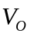的百分比值来表征稳压器的噪声性能的；
7热稳定性：表征稳压器的热稳定性能，单位功耗下输出电压的相对变化；
下图2.2.1为集成稳压器L7810系列的原理图，详细工作原理在此不做赘述。
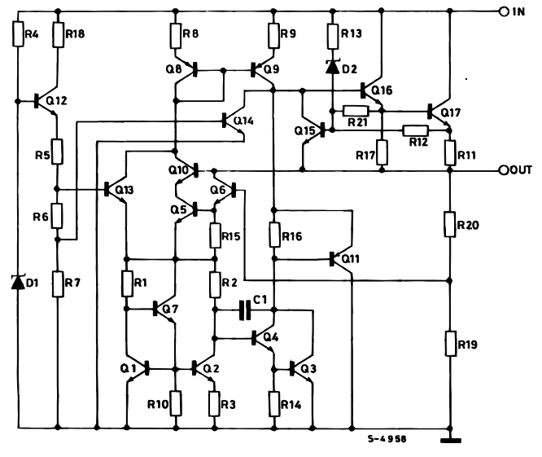

图2.2.1 集成稳压器L7810系列原理图
稳压器相比于稳压二极管型稳压电路和串联型稳压电路来说应用更简单、更高效且更加稳定，所以本次课题选用了7810集成稳压器稳压电路进行稳压，及后续电路提供稳定的基准电压，保证了电子超压报警器报警的准确性。

2.3 单限比较器

单限比较器：电路只有一个阈值电压，输出电压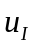逐渐增大或是减小过程中，当通过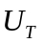时，输出电压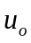产生跃变，从高电平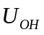跃变为低电平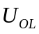,或者从跃变为。
实际电路设计中通常在集成运放的输出端加限幅电路来满足负载的需要，从而获得合适的和，如图2.3.1即为加了限幅电路的一般单限比较器。
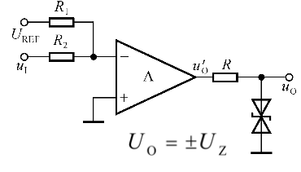

图2.3.1一般单限比较器
图中电阻R为限流电阻，两只稳压管的稳定电压均应小于集成运放的最大输出电压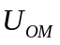。利用两只特性相同且背向制作在一起的稳压管构成稳压电路，导通时此端的稳定电压值为±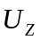。
图2.3.1中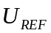为外加参考电压。由叠加原理可得集成运放反向输入端的电压
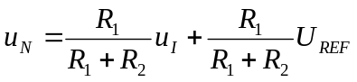 (2.3.1)
令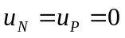,则求出阈值电压
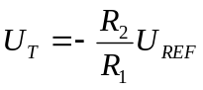 (2.3.2)
当时,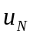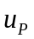，所以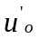=+,==+;当时，,所以=-，==-。若0,则图2.3.1所示电路的电压传输特性如图2.3.2所示。

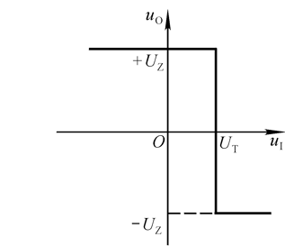

图2.3.2 电压传输特性
根据式（2.3.2）可知，要想改变阈值电压的大小和极性，只需要调整的大小和极性、和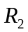的阻值。若将集成运放的同相输入端和反向输入端所接外电路互换即可改变过时的跃变方向。^{[2]}

2.4 555振荡器

555多谐振荡器是由555定时器配合电阻电容构成的多谐振荡器。555定时器是一种常被用于定时器、脉冲产生器和振荡电路的集成电路芯片。下面介绍一下555定时器的各引脚功能：
引脚1-GND（地）：接低电平作为接地端；
引脚2-TRIG(触发）：当引脚电压降至1/3VCC或由控制端决定的阈值电压时输出端输出高电平；
引脚3-OUT（复位）：当引脚接高电平时定时器工作，接低电平时芯片复位；
引脚5-CTRL（控制）:芯片的阈值电压的控制端，当此管脚接地时阈值电压为默认值，值为1/3VCC与2/3VCC;
引脚6-THR(阈值）：当此引脚电压增加至2/3VCC或由控制端控制的阈值电压时输出端输出低电平；
引脚7-DIS（放电）：内接OC门，用于给电容放电；
引脚8-VCC（供电）：提供高电平并给芯片供电。
本课题中主要运用555定时器构成多谐振荡器，下面简单介绍一下555多谐振荡器的电路组成与工作原理。
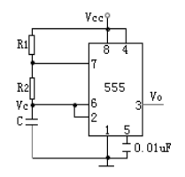
电路组成：用555定时器构成的多谐振荡器电路如图2.4.1所示，图中电容C、电阻和决定输出波形正、负脉冲的宽度，是振荡器的定时元件。555定时器的触发输入端和阈值输入端相连，即2脚、6脚与电容相连；集电极开路输出端（7脚）用以控制电容C的充、放电，接在、相连处，；外界控制输入端（5脚）为了隔离噪声，外接0.01uF电容进而接地。

图2.4.1 555多谐振荡器的电路形式
工作原理：多谐振荡器的工作波形如图2.4.2。电路接通电源的瞬间，由于电容C来不及充电，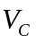=0V,所以555定时器状态为“1”，输出为高电平。同时，集电极输出端（7脚）对地断开，电源VCC对电容C充电，电路进入暂稳态“1”，此后电路周而复始地产生周期性的输出脉冲。多谐振荡器两个暂稳态的维持时间取决于RC充、放电的参数。暂稳态I的维持时间，及输出的正向脉冲宽度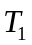0.69(+）C；暂稳态II的维持时间，即输出的负向脉冲宽度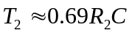。
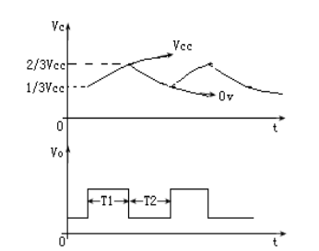
图2.4.2 多谐振荡器的工作波形

因此，计算所得的振荡周期=+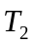=0.69(+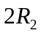）C,振荡频率f=1/T。由定义矩形波的占空比D为正向脉冲宽度与振荡周期T之比，在上述条件下
D=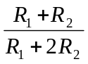 （2.3.3）
由上述公式可见，当时，则D1/2，即输出正负向脉冲宽度相等，此时矩形波约为方波。^{[3]}

2.5 本章小结

这一章我们主要从四个核心技术理论进行展开，描述了它们的电路形式、工作原理等内容。其中包括桥式整流电路、集成稳压器、一般单限比较器和555多谐振荡器。本章将为第四章的电路设计提供理论支持，在本章之后涉及这四类技术理论也将不再赘述。

第三章 系统设计

引言

第三章我们主要从此次课题的任务书出发，细致的分析任务书的任务及要求，对所需要设计的电路进行进一步的规划，其中就涉及了电路的需求分析、指标制定、功能划分、结构设计、工作原理。本章将为第四章模块电路的设计提供指导思想与理论支持。

3.1 需求分析

本次课题任务及要求：由变压器或电压互感器获得市电的比例电压值（220:10或其它所需比例），整流后得到直流电电压；当电压较低时不报警，扬声器不发声，二极管不发光；当电压超过设定的报警值时，扬声器发声报警，二极管发光；报警电压可调。要求有电路原理图、仿真波形和数据。
这其中不难看出本次设计需要准备哪些专业知识：变压器、整流电路、稳压电路、电压比较器、波形发生电路与模拟仿真软件的应用等相关理论。值得细看的一点还是报警电压可调这一要求，这一点在第二章的第三节我们也已经做了相关分析，可以通过一般单限比较器配合基准电压和电阻阻值的调整来实现，我们也将在后两章模拟仿真这一设想来加以验证。另外熟悉模拟与仿真软件的开发环境在本次设计过程中也是极为重要的一步。
结合所了解的内容，本次工作关键点在于比较电路与报警电路的设计以及二者间的匹配关系，而这在第二章核心技术理论部分也已做了简单分析。

3.2 指标制定

指标制定对于电路设计而言起到了指路明灯的作用，指引设计者向着制定的方向进行工作，这对后面模拟与仿真时参数的调节极为重要，避免了大量的无用工作来浪费时间与资金，所以制定一个合适而精确的指标是电路设计的重要一步。下面我们将针对电子超压报警器的功能设定及性能规划对多个方面进行指标制定。
本节将从电子超压报警器（下面直接简称电压报警器）的报警方式、监测电压、测量精度、交流频率响应、报警音量、闪光灯闪光频率、报警时间、电压报警器工作电压、工作电流、工作环境等几个方面进行指标制定，这将为第四章的电路设计提供标准，为第五章的仿真与参数调节提供依据。
- 电压报警器工作方式：在监测到电压超标时，闪光灯立即闪烁，蜂鸣器鸣笛；
- 电压报警器：
- 监测电压：直流0-20V，交流0-10V，监测更高电压时，可使用相应变比的电压互感器；
- 测量精度：±0.5%F.S；
- 交流频率响应：50Hz；
- 报警音量：100分贝。
- 闪光灯：
- 闪光频率：一秒5次；
- 报警时间：恢复正常后停止鸣笛闪光报警。
- 电压报警器工作电压：±12V，+5V直流供电；
- 电压报警器工作电流：电压报警器待机50mA,报警100mA；
- 电压报警器工作环境：温度0℃-70℃，相对湿度70%RH。

3.3 功能划分

电路的功能划分与电路的结构设计二者相互关联，清楚地将电路按不用功能部位划分开来，再逐个设计，这显然大幅度简化了电路设计。下面我们简单说明一下本课题所设计电路的各部分及其功能划分。
本课题所设计电子超压报警器共分为五个部分，功能各有不同，如下：第一部分为降压功能，第二部分为整流功能，第三部分为稳压功能，第四部分为电压监测功能（及电压比较，是电子超压报警器电路的核心功能），最后一部分为报警功能。
五个部分各自执行其功能，彼此间依次串联，功能互不影响却紧密联系，从第一部分至最后一部分，待检测的信号依顺序通过，实现电子超压报警的整个过程。

3.4 结构设计

在上一节中我们将电子超压报警器电路的各个部分及其功能简单叙述了一下，在本节中我们将要完整的描述电路的结构设计，即各模块电路间的结构顺序。
电路输入为220V、50Hz的交流电，经过降压电路后得到电压值较低的交流电，然后采用桥式整流电路和集成稳压电路得到电压稳定的直流电，再通过电压比较电路进行电压监测，输出高电平或者低电平，这一高电平或低电平输入到报警电路将决定报警电路是否报警，若为高电平，则报警电路报警，反之不报警。
整个电子超压报警器电路的构成框图如下图3.4.1，这一框图也将为第四章的电路设计提供帮助。

220V 50Hz交流电
降压电路
整流电路
稳压电路

电压监测电路
报警电路

图3.4.1 电子超压报警器构成框图

3.5 工作原理

通过电压比220：10的变压器将220V、50Hz的家用电转换成10V的交流电，实现一个从强电到弱电的转换过程，再通过桥式整流电路获得单相但频率更高的脉动电流，流经集成稳压器从而获得稳定的电压值；为单限比较器提供一个基准电压并设定所需的监测电压值，与从稳压器流出的电压进行对比，所得的便是“0”信号或是“1”信号，即高电平或低电平；这个高电平或是低电平便是最后一部分报警电路555多谐振荡器的输入信号，若为高电平则振荡器输出矩形波，信号灯且蜂鸣器发出响声，若为低电平则振荡器不振荡，信号灯不亮且蜂鸣器不发出响声。至此一个电压超压报警过程便完成了。

3.6 本章小结

在第三章中，我们从此次选题的任务书出发，通过分析任务书的任务及要求，明确了此次设计的需求，制定了工作指标，也完成了电路的功能划分和结构设计，最后简单的阐述了电路的工作原理。至此已经对此次设计有了一个较为明确的方向和目标，显然这对后几章的电路设计以及电路仿真与波形数据分析提供了指导作用，也为后面提供了设计标准及设计依据。

第四章 硬件电路设计

引言

本章为全文核心章节，在本章中我们先总体电路进行描述，紧接着分别介绍一下各部分电路模块：降压整流稳压模块电路、电压比较电路、报警电路。其中涉及了各部分电路模块的元器件选择、元器件参数设定、工作原理以及各部分电路的衔接。

4.1 总体电路设计

经过前面第二章的核心理论分析与第三章的电路的系统设计分析，我们已对本次课题设计的电子超压报警器有了比较细致的认识，在电路设计而言，剩余的工作便只是电路中元器件的选择与参数设定，这便需要联系到前一章3.2节的指标制定，根据在3.2节所指定的指标，利用电路的电气特性设定合适的参数。这一过程相比于盲目的设定参数再逐步改进参数而言，节约了大量时间与工作量。
下图4.1.1中展示了本次课题设计电路的总体电路，由降压电路、桥式整流电路、集成稳压电路、电压比较电路与555多谐振荡器构成的报警电路共同组成。在4.2节、4.3节与4.4节我们将总体电路划分为降压整流稳压模块、电压比较模块与报警模块，并分别详细的描述了各部分的元器件、各元器件的参数与其在电路中的功能。
在图4.2.1中图标1、2、3、4标注的为电子超压报警器电路的四个激励输入端，其中四个激励作用各不相同；
激励1：为系统提供220V 50Hz的交流电输入；
激励2：为集成放大器OP07提供+12V电源电压输入；
激励3：一者为集成放大器OP07提供-12V电源电压输入，再者作为-12V基准电压为电压比较器电路提供参考电压；
激励4：为555定时器提供+5V电源电压输入。
总体电路共包括三个模块电路，第一级为降压整流稳压电路，中间级为电压比较电路，最后一级为报警电路，在接下来的4.2、4.3、4.4节我们将进一步阐述各个模块电路的作用、器件选择、参数设定等内容。
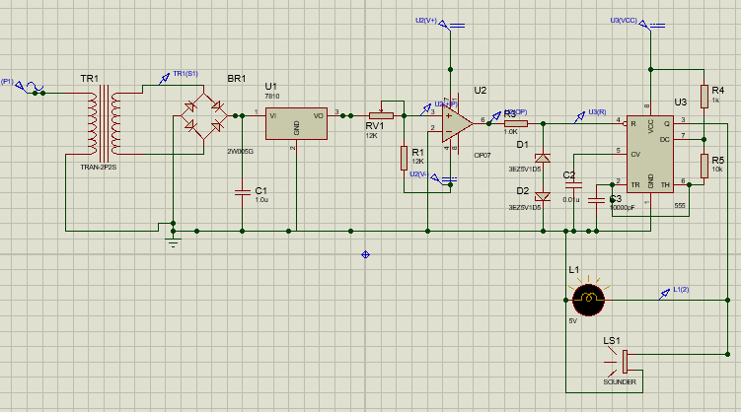
2
4
1

3

图4.1.1 电子超压报警器总体电路

4.2 变压整流稳压电路设计

本节所设计变压整流稳压电路为电子超压报警器电路的第一级电路，旨在对220V 50Hz交流电进行降压及交流转直流处理，以便在后面的电压比较电路更易处理。这一级电路共有三项功能：降压、整流与稳压。分别由变压器、桥式整流电路、集成稳压器电路实现，如图4.2.1所示。下面将详细的解释这一部分电路的元器件选择、器件参数设定、工作原理等内容。

4.2.1元器件选择与相关参数设定
变压器:编号TR1 型号TRAN-2P2S 变压比220:10
桥式整流器:编号BR1 型号2W005G PCB Package:BRIDGE2
电容C1:编号C1 型号478-1265-1-ND 电容值1.0uF PCB Package: CAPC1608X87
集成稳压器：编号U1 型号7810 PCB Package:P1
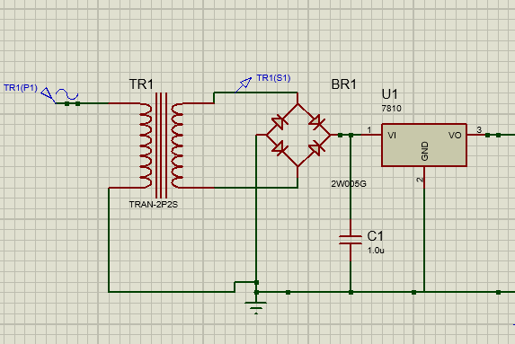

图4.2.1 降压整流稳压电路电路图

4.2.2工作原理
220V 50Hz的交流电经过变压器TR1降压后进入桥式整流电路BR1，此时10V 50Hz交流电经过整流后成为单相电流，频率增至100Hz；集成稳压器7810共有三端（又称三态稳压器），GND端接地，VI端接输入并通过1.0uF电容接地，VO端为输出端，经整流过后的激励信号通过VI端进入稳压电路，VO端输出稳定电压10V，在图4.2.2中的电压表中可以看到结果。
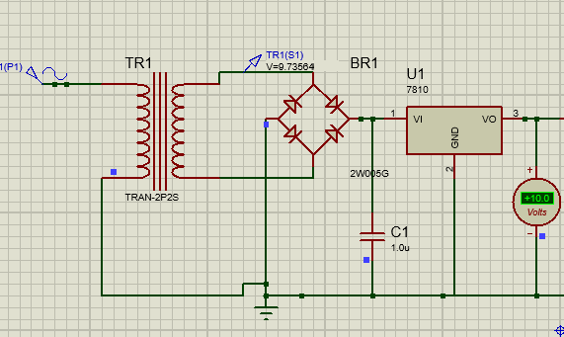

图4.2.2 降压稳压电路仿真结果

4.3 电压监测电路设计

电压监测电路即为电压比较电路，由一般单限比较器构成，作用在于将上一级输出的电压与所设定的监测电压进行比较，若满足报警条件，则向下一级报警电路输出报警信号，否则不输出不报警信号。电压比较电路是本课题设计电子超压报警器电路的核心部分，电路图如图4.3.1所示。在3.1节我们对任务书做过分析，电压比较电路除了电压监测功能之外，更要实现监测电压可调功能，在这一点上我们考虑使用一般单限比较器实现，且参考电压与反向驱动电压共用一个-12V的激励源，节约了资源。下面将详细的解释这一部分电路的元器件选择、器件参数设定、工作原理等内容。
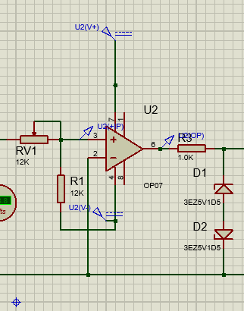

图4.3.1 监测电路电路图

4.3.1元器件选择与相关参数设定
可变电阻：编号RV1 型号3009P-1-203LF 电阻值0-20K OHM
PCB Package:PRE-MT0.75
电阻R1：编号R1 型号9C04021A1202FLHF2 电阻值12K OHM 功率1/16W
PCB Package:RESC1005X40
集成运算放大器OP07：编号U2 型号OP07 PCB Package:DIL08
电阻R3：编号R3 型号10WATT1K 电阻值1.0K OHM
PCB Package:RESC1608X50A
稳压二极管两只：编号D1、D2 型号3EZ5V1D5 稳定电压5.1V
额定电流147.0mA PCB Package:DO41

4.3.2工作原理
由公式2.3.1与2.3.2可知，一般单限比较器的阈值电压（即电路的监测电压）可由可变电阻RV1、电阻R1与参考电压共同控制，且在此次设计中为了省下一个激励源的使用我们将参考电压与反向驱动电压共用。
参考电压为-12V,电阻R1为12K OHM，由公式2.3.2

可知此时阈值电压仅与电阻线性相关，这显然极大地简化了监测电压可调这一功能的实现。例如在图4.3.1中所示，我们将RV1设定为12K OHM时，此时监测电压为12V,显然高于上一级的10V输出电压，此时集成运放OP07的6端口输出-9.99V电压，
再经过电阻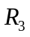和稳压管D1、D2之后输出-5.79V稳定电压，此为不报警信号，如图4.3.2所示。若将RV1设定为8K OHM，此时监测电压为8V,显然低于上一级的10V输出电压，此时集成运放OP07的6端口输出+9.99V电压，再经过电阻和稳压管D1、D2之后输出+5.79V稳定电压，此为报警信号。如此一个完整的电压监测过程便完成了。

4.4 报警电路设计

报警电路为电子超压报警器电路的最后一级，本课题中利用555定时器构成多谐振荡器配合蜂鸣器与LED灯泡组成报警电路。这一部分的报警功能受前一级电压监测电路的输出控制，若收到报警信号则灯闪、蜂鸣器发出响声；否则灯不闪烁、蜂鸣器不发出响声。报警电路电路图如图4.4.1所示。

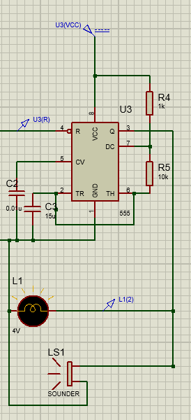

图4.4.1 报警电路电路图

4.4.1元器件选择与相关参数设定
555定时器：编号U3 型号555 PCB Package:DIL08
电阻R4：编号R4 型号10WATT1K 电阻值1K OHM PCB Package:RES180
电阻R5：编号R5 型号9C08052A1002FKHFT 电阻值10K OHM
PCB Package:RES90
电容C2：编号C2 型号0201ZD103KAT2A 电容值0.01uF
PCB Package:CAPC1005X55
电容C3：编号C3 型号C1206C156KPPACYU 电容值15uF
PCB Package:CAPC3216X140
灯：编号L1 额定电压4V
蜂鸣器：编号LS1

4.4.2工作原理
由2.4节对555多谐振荡器的理论分析可知，此报警电路的振荡周期
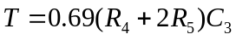
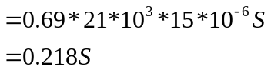
故振荡频率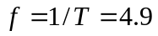Hz,这是一个较为合适的频率，若频率过高或者过低报警时都不太易察觉。
占空比D==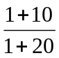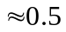,故该波波形近似为方波。
当上一级输出报警信号+5.79V稳定电压到555定时器的4端口时，由555定时器构成的多谐振荡器开始振荡，由555定时器的3号端口输出一段连续的频率为4.9Hz的方波，这一段方波将不断的驱动灯光闪烁、蜂鸣器发出响声；而当上一级输出不报警信号-5.79V稳定电压到555定时器的4号端口时，555多谐振荡器不工作，此时灯不闪烁、蜂鸣器不发出响声，即不报警。

4.5 本章小结

本章为此次课题的核心章节，在本章中我们首先笼统的介绍了本次设计的电子超压报警器的总体电路及其功能，之后又分了三个部分，即变压整流稳压模块、电压监测模块、报警电路模块，在4.2、4.3、4.4节详细的说明了各个部分的电路组成、元器件选择、器件参数的设定与电路的工作原理。至此，我们通过了解电路设计的核心理论、制定电路设计的电路指标进而设计出电子超压报警器电路，本次工作已经完成了大部分。接下来我们将要在第五章中介绍本次设计所用的模拟与仿真软件，并使用该软件仿真所设计的电子超压报警器电路系统，检验电路是否可以正常工作。

第五章 模拟与仿真

引言

本章为第五章，也是本篇论文主要章节的最后一章，在此章我们将主要介绍电子超压报警器电路设计的模拟与仿真部分。内容细分为介绍仿真工具Proteus 8 Professional、模型的建立过程以及最终的波形及数据分析。这也是检测电路设计是否符合设计标准的关键一道环节。

5.1 仿真工具

本章模拟与仿真所用工具为Proteus 8 Professional，其中主要使用其Proteus ISISR软件平台。下面主要介绍该软件：
英国LabCenter Electronics公司开发的ISIS和ARES两个平台组成了PROTEUS工具软件，其中ISIS是主要实现电子系统仿真平台，ARES主要实现布线编辑使用软件，PROTEUS软件集成了原理布线、PCB设计、自动布线、混合SPICE电路仿真等功能来实现一个全面的电子设计过程。
PROTEUS虚拟开发仿真平台可以实现数字电路、模拟电路、微处理器系统仿真以及PCB设计等设计过程。在此开发平台上电路的软、硬件的设计和调试等过程全在计算机虚拟环境下实现，这样就可以在电路的设计阶段进行电路的仿真验证，并且通过改变元器件的参数设定来优化电路的性能，提高电路设计的质量。基于这一优势，在电路设计过程中就可避免了传统电子电路设计中多次变换设计方案带来的重复购买元件和制版的繁琐，减少了大量不必要的时间和研究经费，在提高工作效率方面成果显著。
PROTEUS软件集较强大的功能与简单的操作于一体，成为嵌入式系统领域技术最先进的开发工具。电阻、电容、晶体管、MOS管、变压器、二极管、继电器、各种放大器、各种激励源、900多种微控制器、各种逻辑电路和各种仪表等30多种元件库、三万种元件构成了PROTEUS软件的工具库。PROTEUS软件中具有的仪表也极为丰富，其中各类测量仪器表有交直流电流测量表、交直流电压测量表、逻辑分析仪、定时器、计时器等，除此还有液晶显示屏、发光二极管、开关按钮、操作键盘等多样外部设备；其中包含图形化的分析功能还可以完成直流工作点、瞬态特性分析、Frequency Characteristic Analysis、Noise Analysis、Fourier Analysis、Distortion Analysis等十几种分析功能，并能实现将仿真曲线转化为图表展现。
简单介绍一下PROTEUS ISIS软件平台，VSM（虚拟仿真技术）是PROTEUS ISIS软件的核心功能技术， 基于这一功能，使用者可以将Artificial Circuit、Digital Circuit、模数混合电路，以及微处理器在一起仿真，同时包含所有外部设备。
PROTEUS软件的模拟仿真与各家厂商元器件的SPICE模型直接兼容，提供了8000多种的电路仿真模型，可以实现频率特性、直流电的传输特性、参数的扫描、噪声的分析以及傅里叶分析等。
PROTEUS软件中的数字仿真系统有全面的晶体管晶体管逻辑电路和CMOS数字电路仿真模型，可以对IDEC文件的物理器件进行仿真；该软件还具有一致性分析功能，便于系统实现自动测试。PROTEUS支持PIC、AVR、HC11及8051等许多通用的微处理器；对寄存器、存储器等进行时刻观察，对显示器、按钮、键盘等外部设备进行可视化仿真，对IAR C-SPY等开发工具的源程序进行调试，联合调试Keil等都可以在PROTEUS上完成。^{[4]}

5.2 模型建立

本次设计模型建立与仿真我们在PROTEUS的ISIS平台实现，在第四章中我们已经展示并详细解释了电子超压报警器电路的总体电路结构与功能，其中所设计电路图便是在PROTEUS中搭建的，这里我们就不在赘述。而在本章中我们更注重于电路的仿真，故在图4.1.1总体电路图的基础上我们将安装直流电压表、电压测量探针、示波器等测量工具，并放置模拟分析图表，在合适的激励下进行仿真分析，如图5.2.1所示。

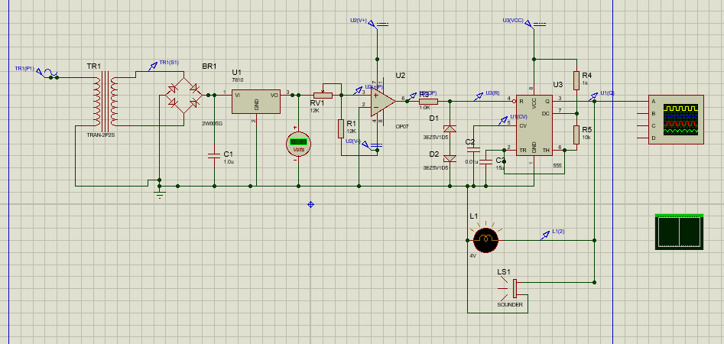

图5.2.1 电子超压报警器仿真图

图中我们添加了五个电压探针TR1(S1)、U2(OP)、U1(R)、U1(CV)、U1(Q)，一个直流电压表、一个示波器、一个模拟分析图表，为了更准确地测试电路性能，我们将探针U1(R)与U1(Q)添加到模拟分析图表中，其中U1(R)接在电压监测电路的稳压二极管后端，测量的是电压监测电路流向报警电路的信号，U1(Q)接在555定时器的输出端口3号端口，测量的是电路系统输出信号与灯、蜂鸣器的驱动信号。在接下来的仿真测试中，我们除了直观的观察灯的是否闪烁、蜂鸣器的是否鸣叫，更可以从数据及波形角度分析电路的性能。
激励源的设置同4.1节中所说明的相同， 激励1设置为220V 50Hz的交流电输入； 激励2设置为+12V电源电压输入；激励3设置为-12V直流稳定电压输入；激励4为设置为+5V直流稳定电压输入。接下来的仿真中，我们将调整多个不同的RV1值来调整监测电压来实现电子超压报警器电路的性能检测。

5.3 数据与波形分析

电子超压报警器的工作原理在于将220V 50Hz的交流电降压整流稳压为10V直流电压，再通过电压比较器进行电压监测，最终决定是否报警。例如若实际使用中我们监测的是家用电中超过220V的电压，一旦出现超过220V的电压时，经前端电路后流入电压监测电路的电压必将超过10V，此时电压监测电路输出报警信号到报警电路，报警电路开始报警；若没有超过220V的电压时，报警电路不工作。
而仿真中想要使得220V的交流电掺杂高于一段220V的电压较难实现，故我们采用了控制变量法，即在多个数据变量中仅改变其中某一个来观察结果。本次仿真中我们通过多次改变RV1的电阻值来调整电路的监测电压，观察并记录电路的各个探针、直流电压表、示波器的波形图来分析电路性能。应记录的数据量较大，我们仅列出下面十组数据进行说明，如下表5.3.1。
表5.3.1 电子超压报警器测量数据

RV1电阻值/k ohm | 直流电压表/V | U2(OP) | U1(R) | 灯是否闪烁 | 蜂鸣器是否响
5 | 10 | +9.99 | +5.79 | 是 | 是
7 | 10 | +9.99 | +5.79 | 是 | 是
9 | 10 | +9.99 | +5.79 | 是 | 是
9.5 | 10 | +9.99 | +5.79 | 是 | 是
9.9 | 10 | +9.99 | +5.79 | 是 | 是
10 | 10 | -9.99 | -5.79 | 否 | 否
10.1 | 10 | -9.99 | -5.79 | 否 | 否
10.5 | 10 | -9.99 | -5.79 | 否 | 否
12 | 10 | -9.99 | -5.79 | 否 | 否
15 | 10 | -9.99 | -5.79 | 否 | 否

从上表可见，在RV1的电阻值调节过程中电路可以正常工作，并且性能良好。
除此表外，我们也将从U1(Q)探针所测量的555定时器输出端口3号端口的输出信号的波形及各项数据来准确地分析电子超压报警器工作频率，并与理论计算值对比，检验电路的工作状况。下图5.3.2是RV1设置在9.9K OHM时，U1(Q)在示波器中的波形。
由图5.3.2中的黄色波形我们可以直观的分析出，当由555定时器构成的多谐振荡器的4端口接收到报警信号+5.79V的电压信号时，输出端口3端口可以输出一段连续的且性能良好的方波，此时在仿真软件中我们也可以观察到灯光闪烁、蜂鸣器发出响声等现象。
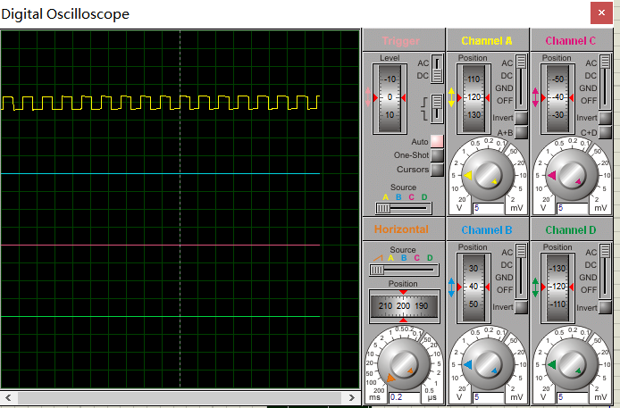

图5.3.2 U3(Q)示波器图像

除此在模拟分析图表中也准确地显示了U1(R)、U1(Q)两个电压探针所测量信号的准确信息，在模拟分析图表中我们可以通过测量工具精确的测算到各此输出信号的周期、幅值，进而计算的灯光闪烁与蜂鸣器响声的频率。
模拟分析图表的参数设置如下图5.3.4所示，其中模拟仿真的时间设置为1s。

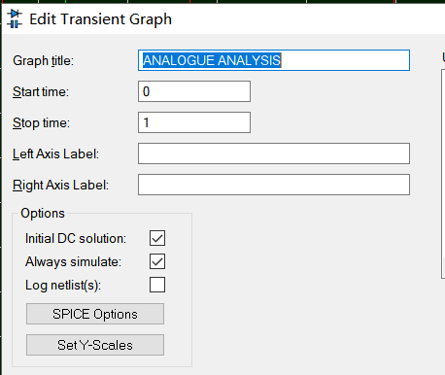

图5.3.4 模拟分析图表参数设置

因数据量较大，下图5.3.3中仅显示是RV1阻值设置为9.9K Ohm时U1(CV)、U1(Q)的波形数据，其中绿色线条为U1(R)的波形，红色线条为U1（Q）的波形。
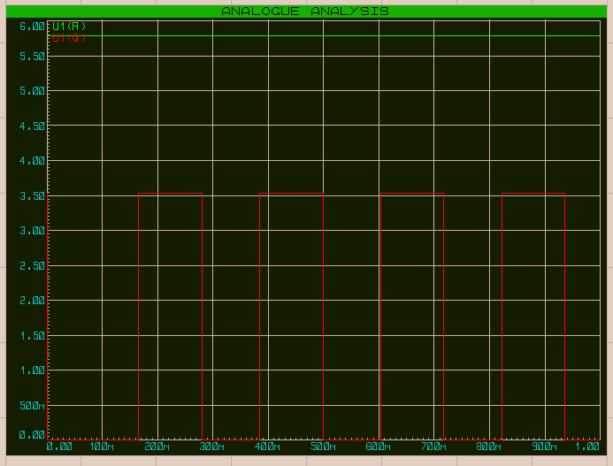
图5.3.3 RV1为9.9K Ohm时U1(R)、U1(Q)模拟分析图表显示

从图5.3.3不难分析出U1(R)输出电压稳定，电压值稳定在+5.78V，此时555D多谐振荡器接受到报警信号，报警电路开始工作。报警电路工作时U1(Q)的幅值为3.55V，而所选用的电灯泡的额定电压而4V，故所选用电灯泡合适，不会因电压过高而损坏。再进一步我们测量到U1(Q)的周期为218ms,其中正半周期为115ms，计算得频率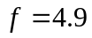Hz,占空比D=0.5，在这与4.5节中的理论计算数据完全吻合。
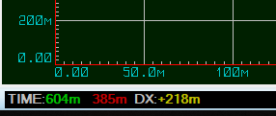

图5.3.4 U1(Q)波形的全周期测量数据

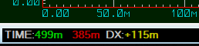
图5.3.5 U1(Q)波形的正周期测量数据
由上述数据可知，本次设计的电子超压报警器电路可以在所测量电压超过监测电压时准确的报警，且报警时灯的闪烁、蜂鸣器的响声都与计算值相符合，频率在5Hz附近，易于被观察人员所察觉。
除了正常的报警工作，电子超压报警器也需要在待测电压未超过监测电压时不发出报警信号，在此我们将RV1阻值设置为10.1K Ohm观察U1(Q)和U1(R)的波形数据来与理论进行对比。下图5.3.6为此时U1(R)、U1(Q)的波形。
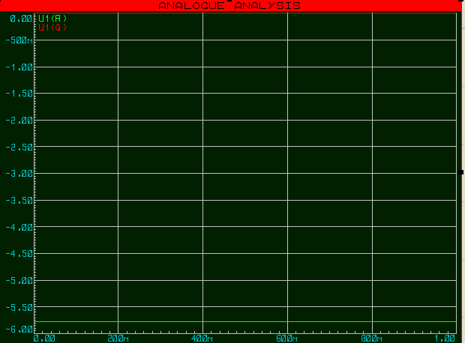

图5.3.3 RV1为10.1K Ohm时U1(R)、U1(Q)模拟分析图表显示
在图5.3.3中可以看出此时U1(R)测的电压信号稳定在-5.78V，555多谐振荡器接收到不报警信号，报警电路不工作。此时3号端口输出0V电压，为低电平无法驱动灯闪与铃响，即不报警。由上述数据可见在待测电压不超过监测电压时电子超压报警器灯光不闪烁、蜂鸣器不发出响声、不报警，可以正常工作。

5.4 本章小结

在第五章我们首先简单地介绍了本次设计所用的模拟仿真工具Proteus 8 Professional 与其Proteus ISISR软件平台，又在第四章电子超压报警器总体电路的基础上添加多个电压探针、电压表、示波器与模拟分析图表等多个测量器件。在接下来的5.3节中我们通过数十次调节RV1电阻值来检验所设计电路的功能，分析所得到的U1(Q)、U1(R)等探针的波形数据，最终总结出本次设计的电子超压报警器功能正常、性能稳定，可以准确的进行报警功能。

第六章 工作总结

至此本次毕业设计的工作已近尾声，总结一下我们本次工作。
从2018年12月底开始，我逐步开展了我的毕业设计工作，从最开始的毫无思路，到有一丝头绪，再到思路逐渐清晰，最终完成设计并撰写论文，这一切在灵感的迸发与理论的密切指导中循序渐进。这近半年来的工作中有过苦恼，有过失望，但这一切在最终的成功面前显得微不足道，留下的只有充实与满足。
在一月份我的工作正式开始，我在导师的指导下查阅了大量相关资料，安装并学习使用Cadence、Proteus等电路设计工具，为后续的设计工作充实自身；在二月份的时候我在对各项理论技术的筛选下，确定了本次电路设计所需的技术理论和总体设计方案，并完成了开题报告的撰写；三月份算是本次设计工作的关键阶段，在这一段时间里，我不仅完成了电路的设计、元器件的选择与元器件参数的设定，更是在一次次仿真中发现设计的错误与不足之处，并且加以修改，使得电路一步步得到优化，最终才得到本次设计的成果；四月份中，我们在电路设计完成的基础上逐步完成毕业论文的撰写，又在导师提出的多项宝贵意见后对论文做出适当的改正，这才完成了本次工作。
在第一章中我们分析了电子超压报警器的选题背景及研究意义，指出了电子超压报警器的设计在生产与生活中的必要性，以此为开端往后展开了设计工作。在第二章中我们从核心理论角度出发，分别详细的阐述了此次设计所需的桥式整流、集成稳压器、一般单限比较器与555多谐振荡器四项核心技术的电路组成与工作原理，为后续的设计工作打下了坚实的理论基础。接着在第三章我们从任务书出发，认真的分析了本次设计工作的任务与要求，并且制定了明确的电路指标、工作原理，给电路设计搭建了一个较全面的框架结构，使得后续的工作更加细化，更加简便。在第二、三章的基础上，我们将电路的总体设计细分为三块模块电路的设计，即变压整流稳压模块、电压检测电路模块与报警电路模块，在第四章中我们不仅给出了各模块的电路结构，确定下了各模块电路的器件选择与参数设定，也利用各部分的核心理论计算出电路的各关键节点的电压、频率等数据，从理论的角度展示了电路的功能。而在第五章的模拟与仿真中，我们简单的介绍了所用模拟仿真工具Proteus 8 Professional，在其ISIS软件平台上搭建了所设计的电子超压报警器总体电路，并使用电压探针、电压表、模拟分析图表、示波器等多种测量工具，在仿真后将波形数据与理论计算值加以比较，准确地验证了电路设计的正确性。这也说明了我们的设计工作是成功的。
虽然工作已经完成，但是重申一下本次设计的初衷仍是必要的。在绪论中我们举例分析了在工作与生活中电压过高带来的危害极大，及时发现电压过高并采取有效措施显得格外重要。现在的电子市场中各类报警器也随处可见，但是美中不足的是价格过于昂贵，且功能过剩，除了一些重要场合使用，我们在生活与工作中确是很少见到电压报警器的使用，这便存在了极大的安全隐患，而本次设计的电子超压报警器单个所需元器件价格总和不超过10元，这在居家生活中也是可以接受的。可见本课题所设计的电子超压报警器不仅电路简单，性能稳定，而且制作成本较低，在工作生活中实用性更高。

致谢

紧张而又充实的毕业设计工作已经接近尾声，在西电的四年大学生活也即将抵达终点，而我的人生却才刚从西电这所港湾起航，迎接我的是人生新的旅程。本次设计工作也让我学到了很多，除了电路知识、模拟仿真软件知识，更让我提前体会到一次完整的设计所需要做的准备与工作。
在此我首先想要感谢我的指导老师宣荣喜教授，授人以鱼不如授人以渔，在这几个月的设计工作中，宣老师在我迷茫的时候指点迷津、细心点拨，教会了我许多解决问题的方法，更为我往后的工作与生活起到了帮助。
同时我也想感谢我可爱的同学与室友们，是他们的鼓励与督促才使得我的工作可以如期完成。也要感谢我的母校，西安电子科技大学，让我在人生中最美好的四年光景学到了往后余生赖以生存的知识与技能。最后还要感谢我的父母，是他们为我扛下了生活的重担，我才可以在这大好的校园里无忧无虑的生活与学习。

参考文献

- [2] 华成英，童诗白，模拟电子技术基础，-4版. -北京:高等教育出版社，2006.5
[3] https://wenku.baidu.com
[4] 刘晓霞，周润景，基于PROTEUS的电路设计、仿真与制版，北京：北京工业出版社，2013.8
[5] 杜树春，基于 Proteus的模拟电路分析与仿真，北京：电子工业出版社，2013.8
[6] 马建明，数据采集与处理技术，西安：西安交通大学出版社，2005
[7] 赵家贵，电子电路设计，北京：中国计量出版社，2011
[8] 常用器件使用手册
[9] Paul Horowitz等著，吴利民等译.电子学[M].北京:电子工业出版社,2017
[10] 电子产品开发设计与制版/王俊峰编著.—北京：人民邮电出版社
[11] New Scientist,Nature’s alarm bell rings,2019
[12] 靳晶，基于单片机火灾自动报警系统设计，山东工业技术，2019年2月
[13] Steven Potter,Sounding the Alarm,The Progressive,2019
[14] 谢嘉奎，电子线路第四版，北京：高等教育出版社，1999
[15] 汪惠、王志华，电子电路的计算机辅助分析与设计方法，北京：清华大学出版社，1996
[16] 张国雄等，测控电路，北京：机械工业出版社，2001
[17] 谢沅清等，信号处理电路，北京：邮电大学出版社，2001
[18] Pual Horowitz and Winfield: The Art of Electronics. 2nd ed . Cambridge University Press,19
[19] 尤德裴，数字化测量技术，北京：机械工业出版社，1980
[20] Labcenter公司，PROTEUS ISIS用户手册，2012
[21] 叶欣欣，刘卫明，一种特高压带电作业报警器的设计，机电产品开发与创新，2018年9月
[22] 崔椿洪，新型近电报警器的研制，电力与能源，2018年8月

